Добрый день, уважаемые обучающиеся. В связи с переходом на электронное обучение с применением дистанционных технологий, вам выдается материал дистанционно.
Изучив теоретический лекционный материал, вам необходимо:
- Составить краткие лекционные записи;
- Ответить на вопросы;
- Выполнить домашнее задание;
Краткую запись лекции, варианты ответов на вопросы, а также домашнее задание переслать мастеру производственного обучения, Кутузову Константину Викторовичу, на электронный адрес kytyzov84@mail.ru в формате PDF или JPG

Дистанционный урок МДК 01.01
№ 40 – 1 час группа № 16
(согласно КТП на 1-2 полугодие 2019-2020г)
Тема: «Сварочные генераторы, преобразователи и агрегаты»

Лекция:
Источниками постоянного тока для сварки наряду с выпрямителями служат:
• сварочные генераторы, преобразующие механическую энергию в электрическую;
• преобразователи, представляющие собой комбинацию асинхронного трехфазного двигателя переменного тока и сварочного генератора постоянного тока;
• агрегаты, состоящие из двигателя внутреннего сгорания и сварочного генератора постоянного тока.

Сварочные генераторы постоянного тока

По способу вы пря мления тока нагрузки различают коллекторные и вентильные генераторы.
Коллекторный генератор. Этот генератор состоит из статора с магнитными полюсами и якоря с обмоткой и коллекторами. При работе генератора якорь вращается в магнитном поле, создаваемом полюсами статора. Обмотка якоря пересекает силовые линии магнитного поля, и в ее витках возникает переменный ток, преобразуемый в постоянный с помощью коллектора. К коллектору прижаты угольные щетки, через которые постоянный ток подводится к выходным зажимам. К зажимам присоединяют сварочные провода, идущие к электроду и свариваемому
объекту.
Коллекторные генераторы в зависимости от схемы питания намагничивающей обмотки возбуждения могут быть:
• с независимым возбуждением (питание осуществляется от независимого источника);
• самовозбуждением (с питанием от самого генератора)
изменяя силу тока намагничивания, осуществляют плавное регулирование напряжения холостого хода, а следовательно, и режима работы генератора.
В генераторах имеется, и последовательная обмотка возбуждения с малым числом витков. По этой обмотке, включенной последовательно с дугой, протекает ток, равный по силе току дуги, последовательная обмотка секционирована. Включают либо все ее витки, либо часть витков, регулируя ступенчато сварочные режимы в двух диапазонах.
Существуют коллекторные сварочные генераторы с падающей внешней вольт-амперной характеристикой (генераторы типа ГСО), жесткой или пологопадающей ВАХ (типа ГСГ) и универсальные (типа ГД). Наибольшее распространение получили сварочные генераторы с падающей внешней характеристикой и последовательной размагничивающей обмоткой, работающие по двум схемам: с независимым возбуждением (рис.1, а) и самовозбуждением (рис.2, б).

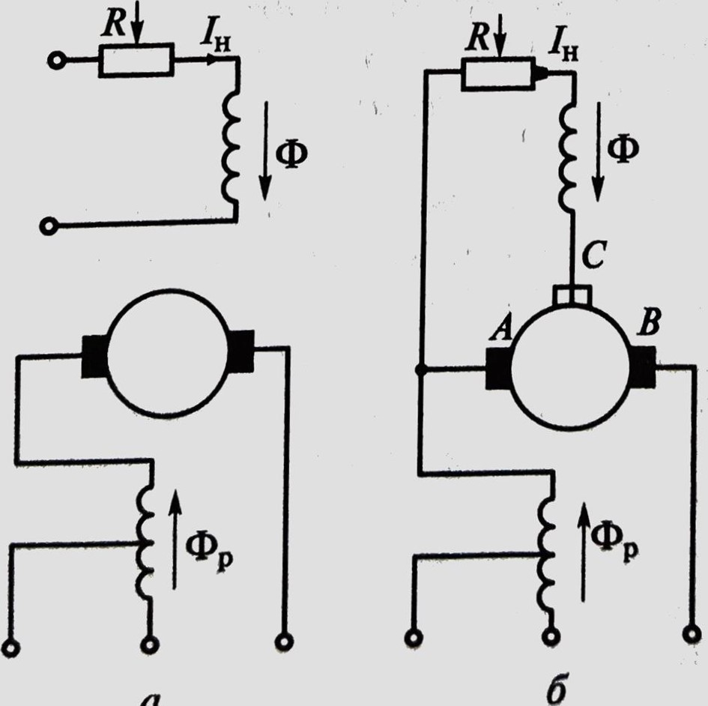
а

Рис.1,. Электрические схемы сварочных генераторов с последовательной размагничивающей обмоткой: с независимым возбуждением; б с самовозбуждением; А, В, С — щетки Коллектора; Л — сила тока нагрузки; R —- реостат; Ф — магнитный поток обмотки Возбуждения; Фр — магнитный поток, создаваемый размагничивающей обмоткой

Сварочные генераторы с независимым возбуждением имеют обмотку независимого возбуждения с отдельным источником питания постоянного тока и размагничивающую обмотку, включенную в сварочную цепь последовательно с обмоткой якоря, Силу ^{т}ока в цепи независимого возбуждения регулируют реостатом R. Магнитный поток Ф обмотки возбуждения направлен противопо^{л}ожно магнитному потоку Фр, создаваемому размагничивающей обмоткой. Результирующий поток представляет собой разность этих потоков:

Фрез = Ф Фр

С увеличением силы тока в сварочной цепи возрастает поток Фр, а поток Ф остается неизменным. При этом напряжение на за жимах генератора снижается, что обеспечивает его падающею внешнюю характеристику. По такой схеме работают генератор ГСО-300 и гсо-500.
Сварочные генераторы с самовозбуждением имеют намагничивающую обмотку, питаемую постоянным током от части обмотки якоря генератора. С этой целью на коллекторе между главными щетками А и В размещают дополнительную щетку С. При работе генератора напряжение между щетками А и С остается постоянным, что позволяет подключить к ним, параллельно якорю, намагничивающую обмотку возбуждения, создающую постоянный поток Ф. Падающая внешняя характеристика обеспечивается действием последовательной размагничивающей обмотки, магнитный поток Фр которой направлен против магнитного потока Ф. По этой схеме работают сварочные генераторы типа ГСО и др.
Вентильный генератор. В состав такого генератора обычно входит синхронный или индукторный генератор, вырабатывающий переменный ток, и выпрямительный блок, собранный на базе неуправляемых вентилей — диодов. В выпрямительном блоке используют однофазную или трехфазную схему выпрямления. Однофазная мостовая схема выпрямления применяется в генераторах с силой тока до 125 А. Трехфазный мостовой выпрямительный блок на кремниевых диодах обеспечивает хорошо сглаженную силу тока. Большая часть вентильных генераторов выполняется по трехфазной схеме.
Вентильный генератор имеет падающую ВАХ. Формирование внешней вольт-амперной характеристики осуществляют до выпрямления переменного тока.
Главное достоинство вентильных генераторов — простота их конструкции, что обеспечивается применением неподвижной силовой обмотки, отсутствием коллектора, а иногда и скользящих контактов.
Режим вентильных генераторов регулируют до выпрямления переменного тока: плавно — изменением силы тока обмотки возбуждения, ступенчато — изменением способа соединения силовых обмоток («звезда», «треугольник», параллельное соединение).

Сварочные преобразователи и агрегаты

Установку, состоящую из сварочного генератора и приводного трехфазного асинхронного электродвигателя, называют сварочным преобразователем, а установку, в состав которой входит сварочный генератор и двигатель внутреннего сгорания, — сварочным агрегатом.(рис.2)

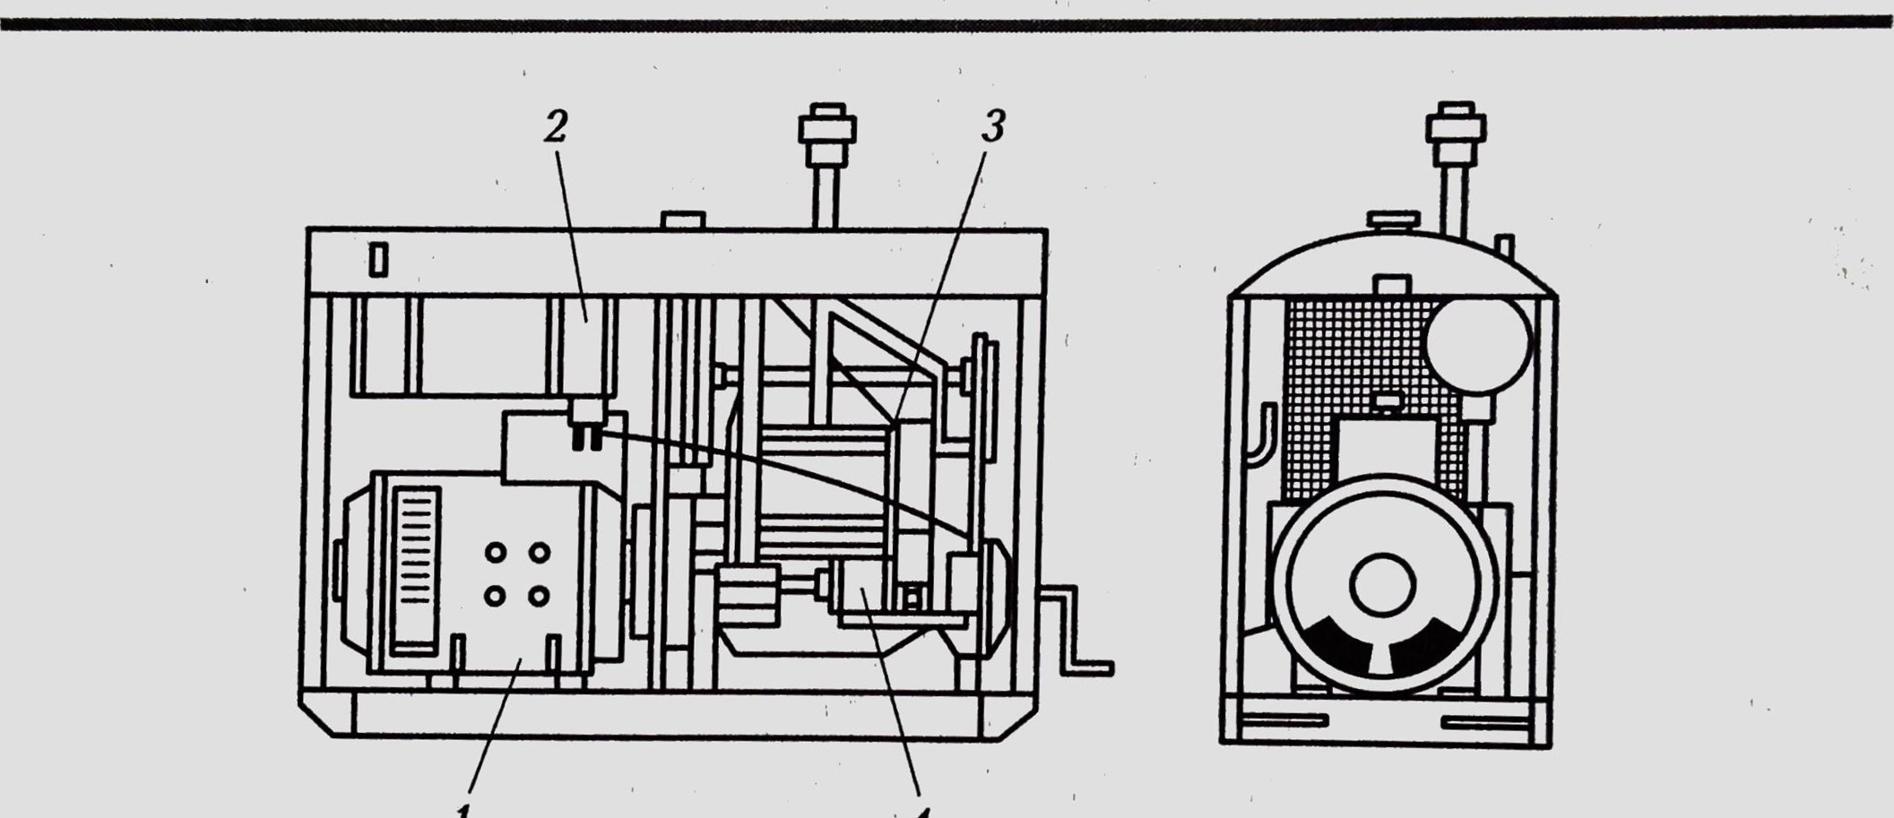
1 4
Рис. 2. Сварочный агрегат:
1 — генератор; 2 — бак с горючим; З— регулятор скорости вращения; 4 — двигатель

Преобразователь типа ПД, например, ПД-502-1 У2, оснащен генератором ГСО-500 с падающей внешней характеристикой и независимым возбуждением, а также трехфазным асинхронным двигателем 4АВ-180В2. Регулировочный реостат может быть вынесен к месту сварки на расстояние до 20 м.
Агрегат типа АДД, например, АДД-ЗОЗ У 1, состоит из источника питания на основе генератора ГСО-ЗОО с падающей внешней характеристикой и самовозбуждением, а также дизеля Д14480, которые соединены в один блок и закреплены на металлической раме.
Агрегаты используют для сварки в основном в монтажных и полевых условиях, когда отсутствует электрическая сеть. Например, дизельный сварочный агрегат АДД-4001С, предназначенный для питания одного поста ручной дуговой сварки постоянным током, имеет в качестве привода двигатель Д144-81 мощностью 50 л. с. (37 кВ • А). Номинальная сила тока агрегата 400 А (ПН 60 %), пределы ее регулирования 60 ... 450 А, напряжение холостого хода 100 В и номинальное напряжение 36 В.

Вопросы для закрепления материала

- Чем отличаются сварочные преобразователи от агрегатов?
- Назовите виды вентильных генераторов?
- С какими преобразователями применяют коллекторные генераторы?
- Как производят пуск преобразователя ПД-305?

Домашнее задание:

РЕШИТЬ ТЕСТ

- Закончите фразы:
- Сварочный преобразователь…..
- преобразует механическую энергию электродвигателя в электрическую напряжением и диапазоном токов, необходимых для сварки».
- преобразует механическую энергию двигателя внутреннего сгорания в электрическую напряжением и диапазоном токов, необходимых для сварки».
- преобразует переменный ток промышленной частоты в постоянный напряжением и величиной, необходимыми для сварки».
- Сварочный агрегат конструктивно состоит …
- из трансформатора и выпрямительного блока».
- из трехфазного электродвигателя и сварочного генератора с независимым возбуждением».
- из двигателя внутреннего сгорания и сварочного генератора с самовозбуждением».

- Дополните рисунок (дописать чего не хватает)
1.Якорь  2.Тяга  3.Медные пластинки коллектора  4.Корпус  5.Щетки генератора  6.Трехфазный асинхронный двигатель  7.Вентилятор  8.Магнитные полюсы  9.Вольтметр  10.Регулировочный реостат  11.Распределительное устройство  12.Зажимы | 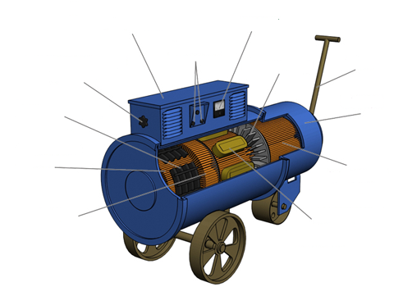

- Определите преимущество сварочных преобразователей по сравнению с другими источниками.
1.малая чувствительность к колебаниям напряжения в сети
2.высокий КПД
3.отсутствие вращающихся частей и бесшумность в работе

- Дополните рисунок (дописать чего не хватает)

1.Генератор  2.Ругулятор скорости вращения  3.Бак с горючим  4.Двигатель | 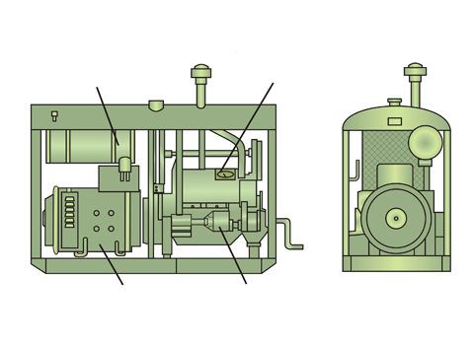

Список литературы в помощь

- Овчинников В.В. Технология ручной дуговой и плазменной сварки и резки металлов: Овчинников В.В.-3-е изд., Издательский центр «Академия», 2013. -240стр.
- Маслов В.И. Сварочные работы: Маслов В.И.-9-е изд., перераб. И доп.-М: Издательский центр «Академия», 2012. -288с.
- Овчинников В.В. Современные виды сварки: Овчинников В.В.-3-е изд., стер. –М; Издательский центр «Академия», 2013. -208стр.
- Овчинников В.В. Сварка и резка деталей из различных сталей, цветных металлов и их сплавов, чугунов во всех пространственных положениях: учебник для студ. учреждений сред. проф. образования. – М. Издат. Центр «Академия», 2013. – 304с.

